

Universidad Nacional Autónoma de México.

Facultad de Ingeniería.

Practica Numero 1: La computación como herramienta de trabajo del profesional de ingeniería.

Fundamentos de Programación Grupo: 1114

Alumnos: Aguilar Blas Angel Tonatiuh

García Reyes Armando

Fecha de entrega: 23-Agosto-2017

1.- Compartir un documento en la nube.

De esta manera se nos facilitó el realizar el trabajo en equipo.

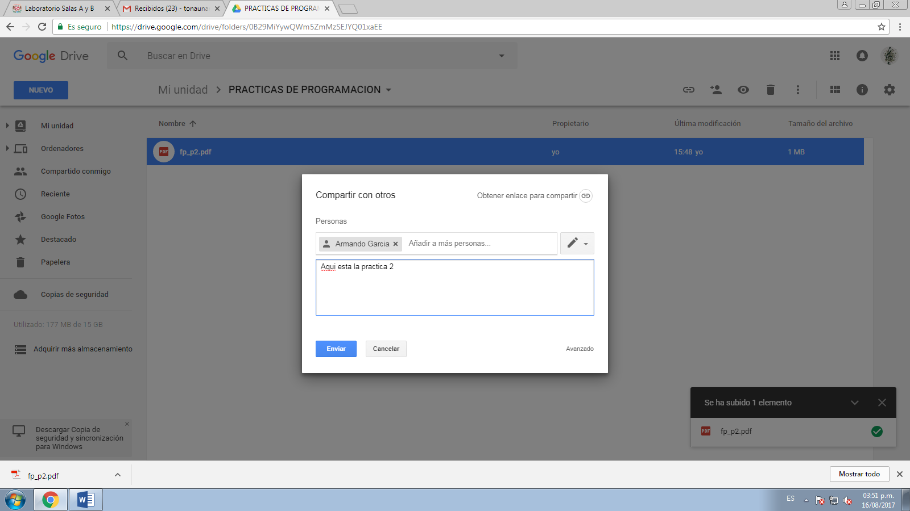

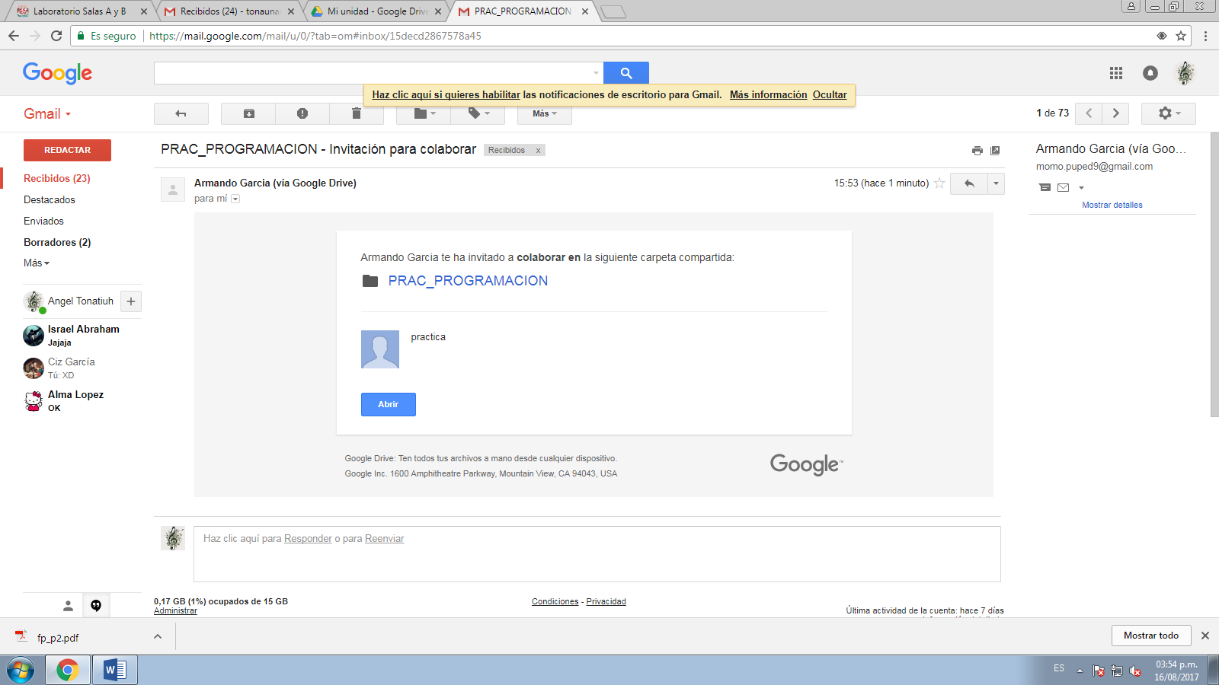

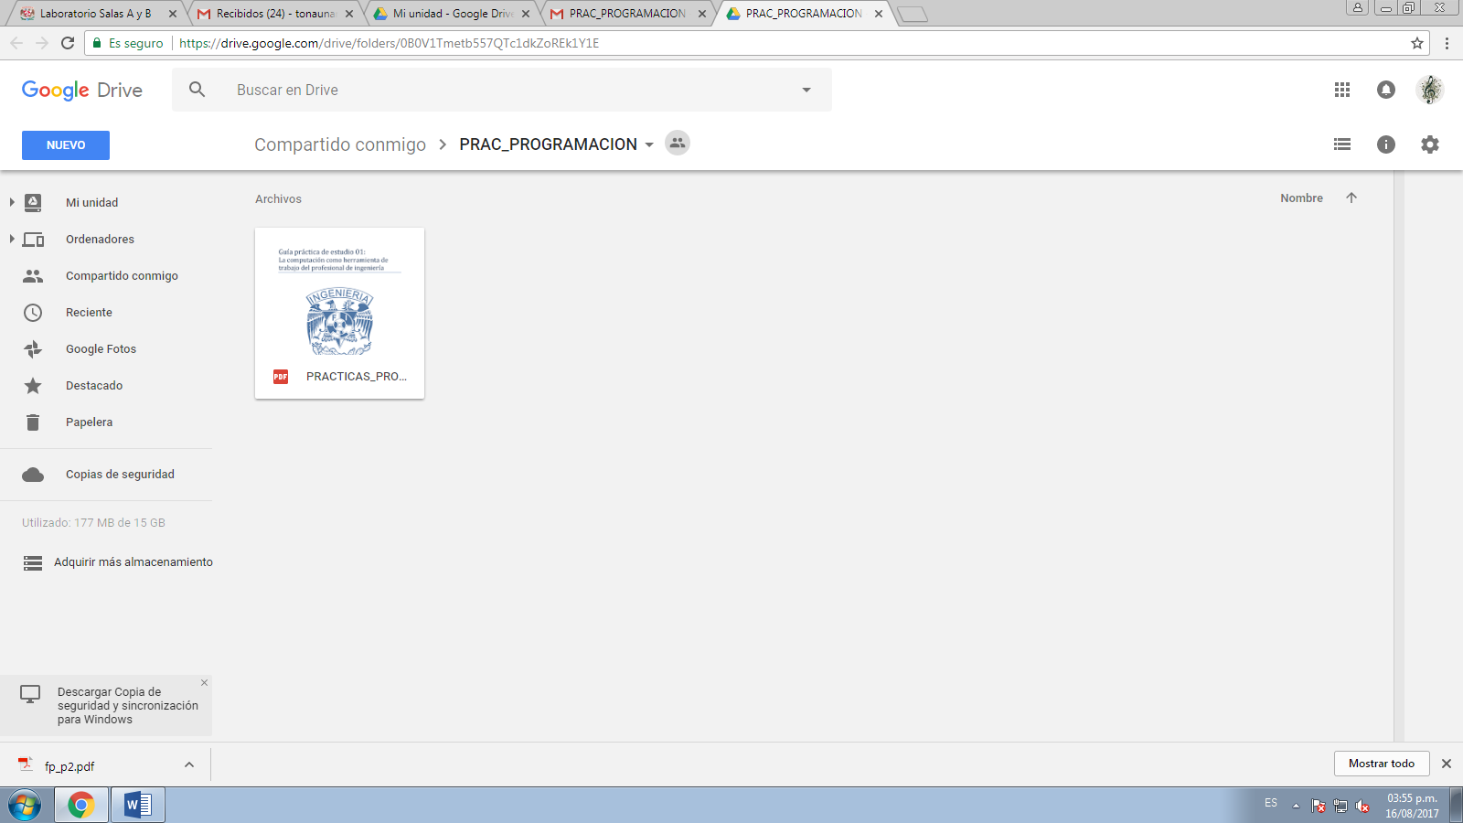

2.- Realizar 5 búsquedas usando operadores de Google.

Gracias a estas recomendaciones podemos obtener una mejor búsqueda de información.



3.- Realizar 5 operaciones en Google

Esta calculadora está muy completa y nos quita de apuros si no contamos con una calculadora a la mano.

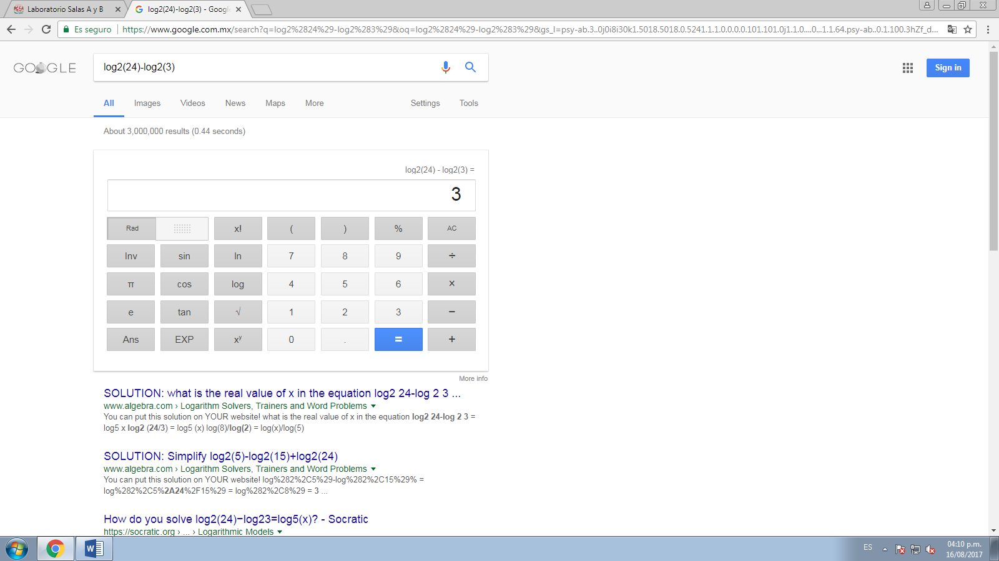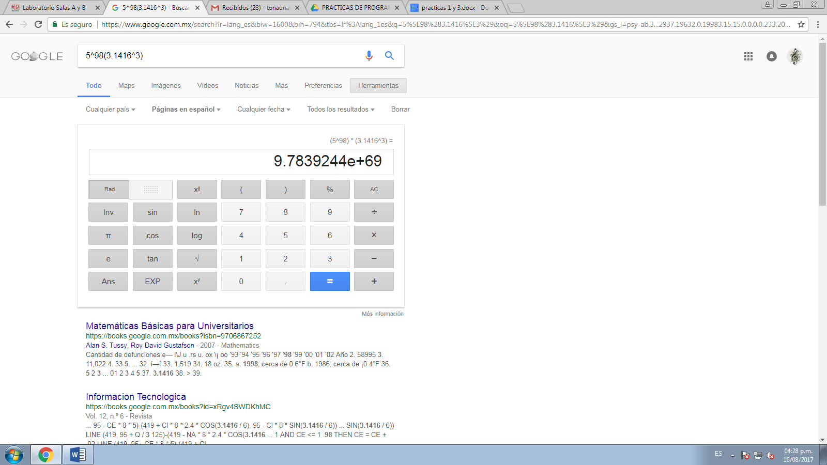

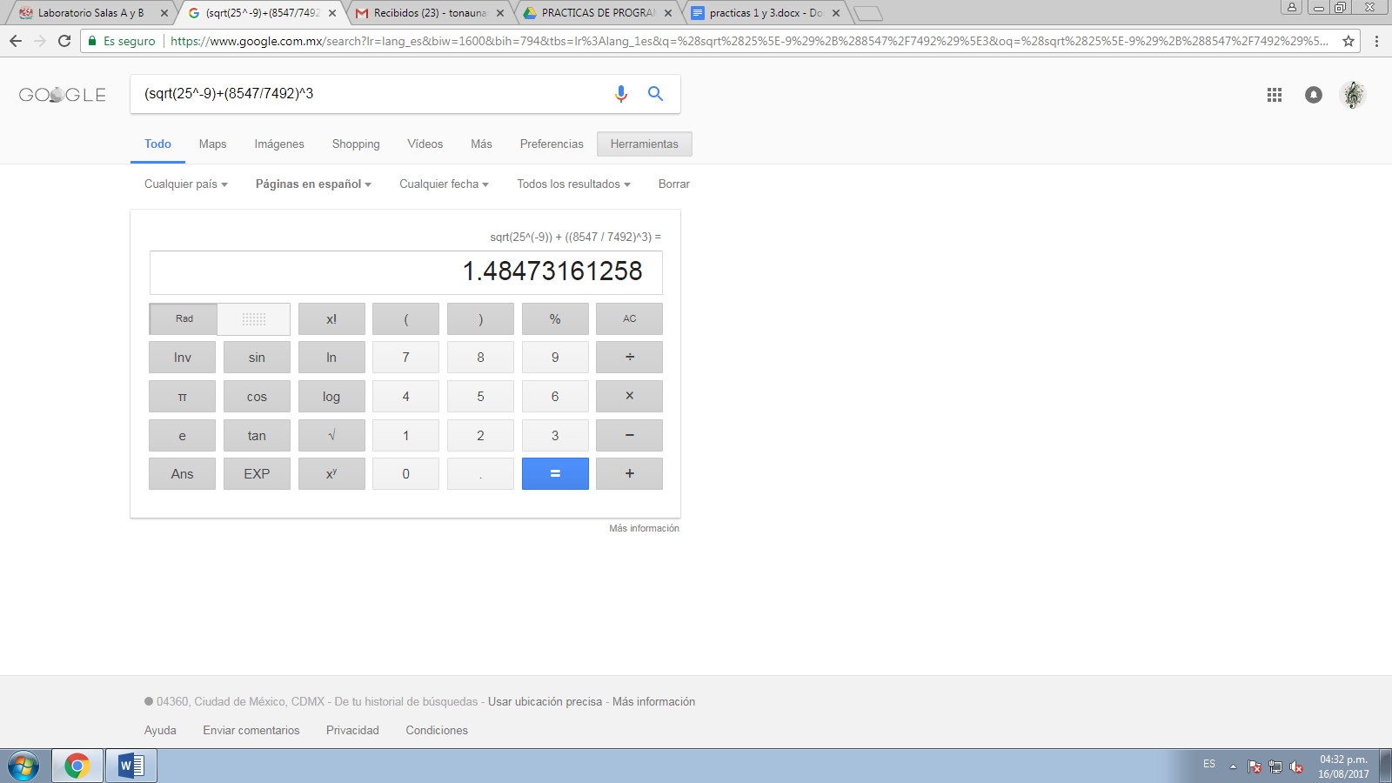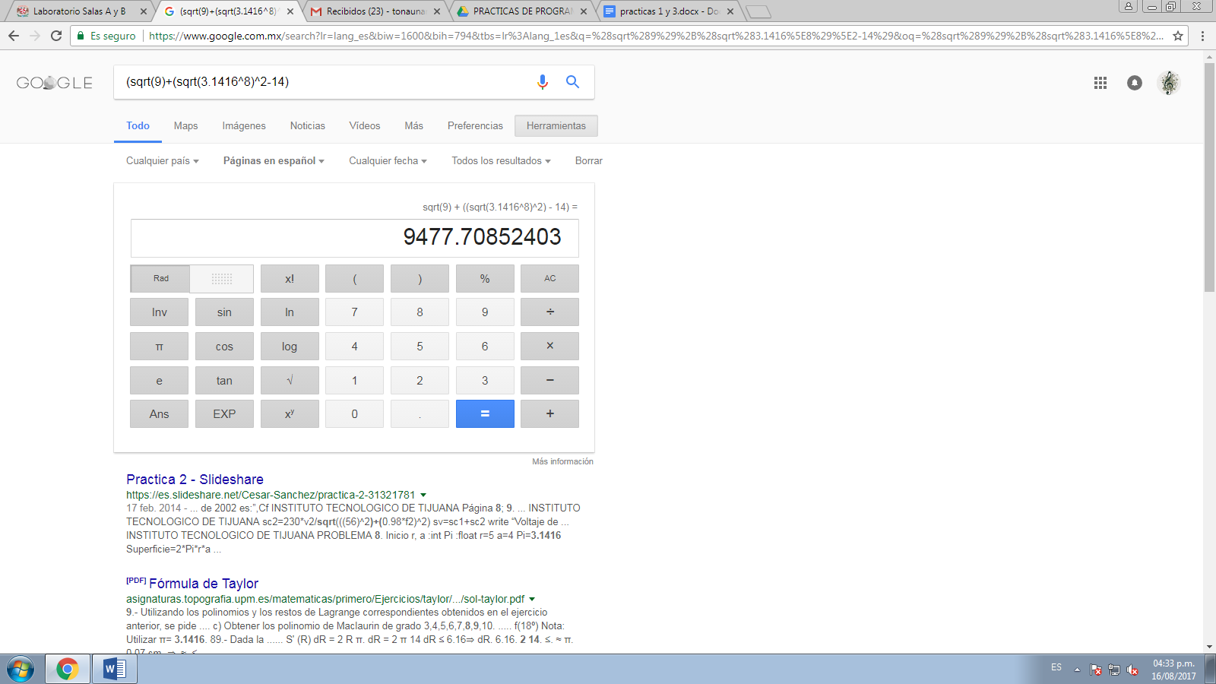

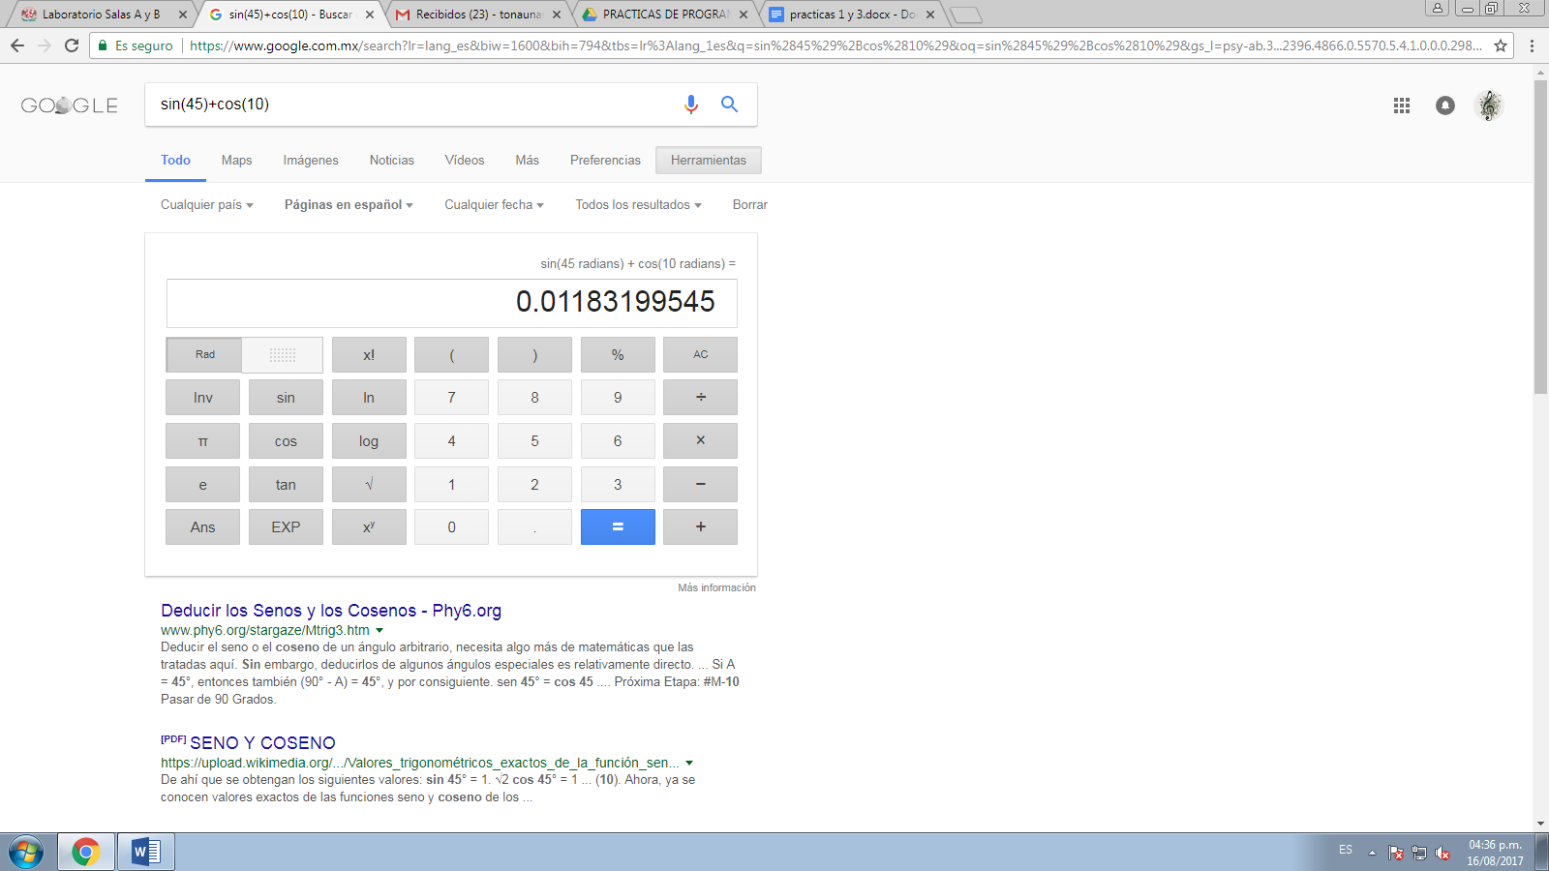

4.- Realizar 5 conversiones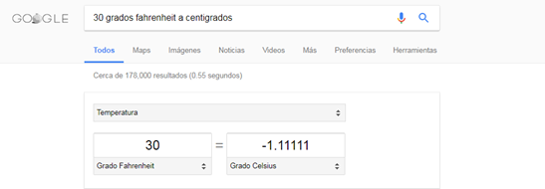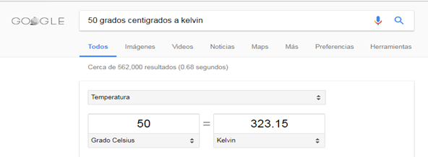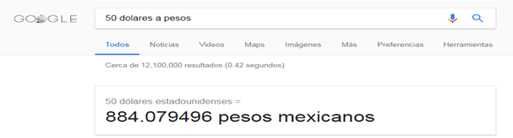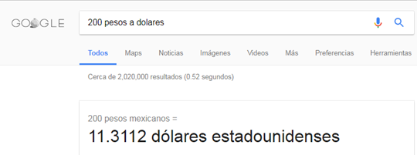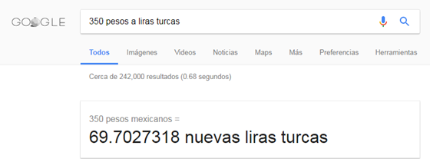

5.- Operaciones en 2D y 3D (Angel Aguilar)

También nos ayuda a saber una función y/o su gráfica por medio de la calculadora.

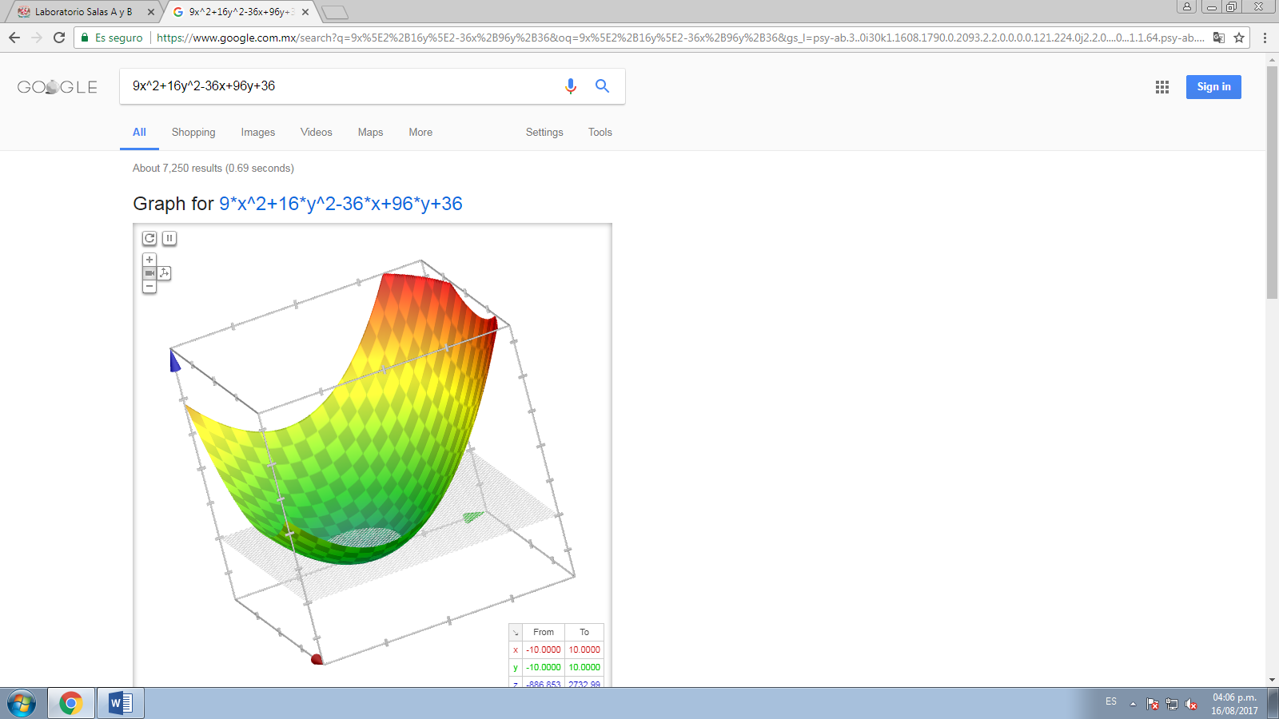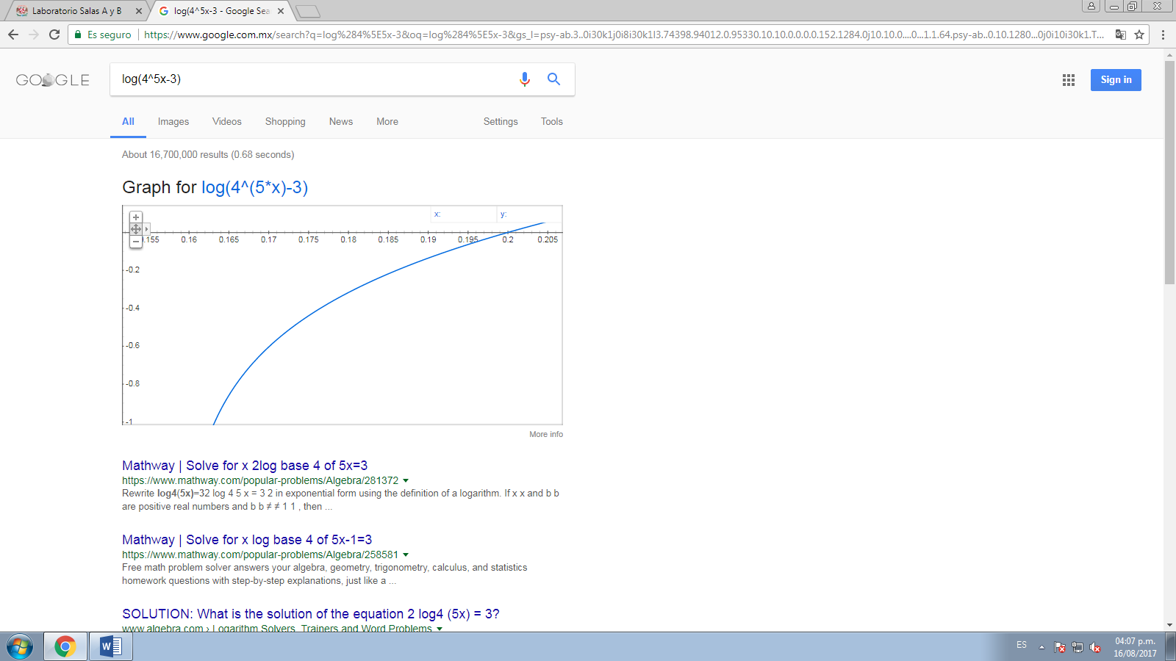

5.- Operaciones en 2D y 3D (Armando Garcia. )

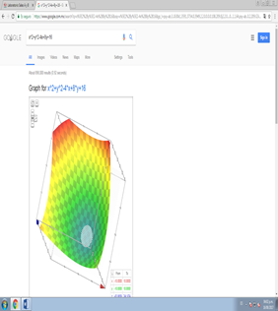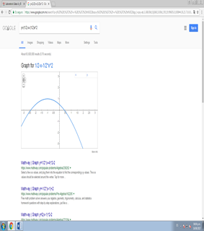

6.- Links de Google académico

Aquí podemos consultar fuentes más confiables para nuestra tarea e investigaciones futuras.

6.1- Dos Pseudocódigos(2)

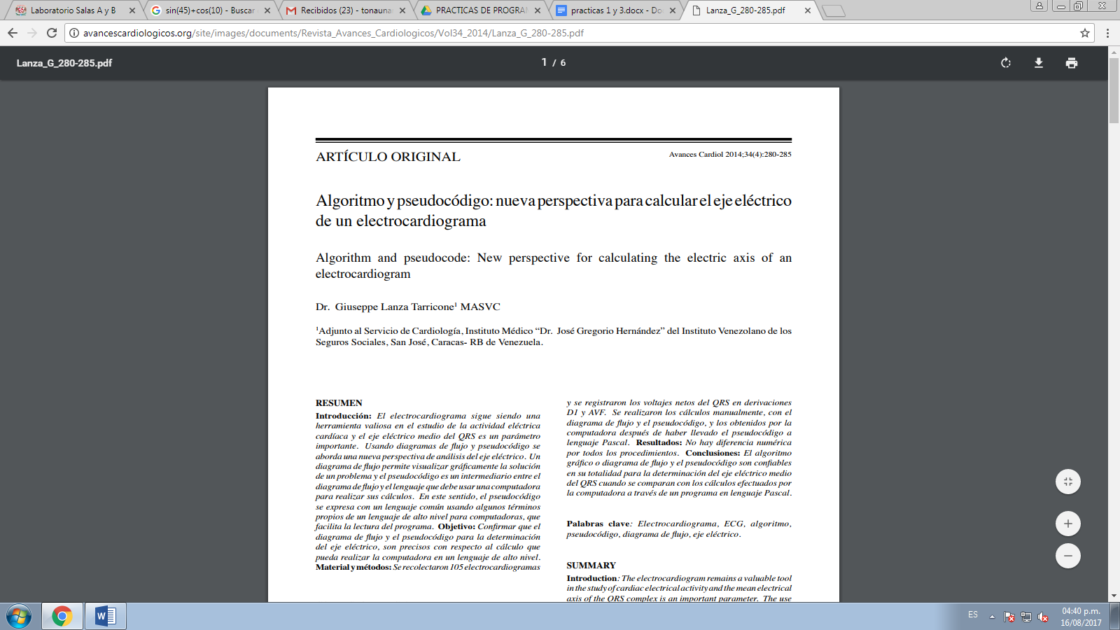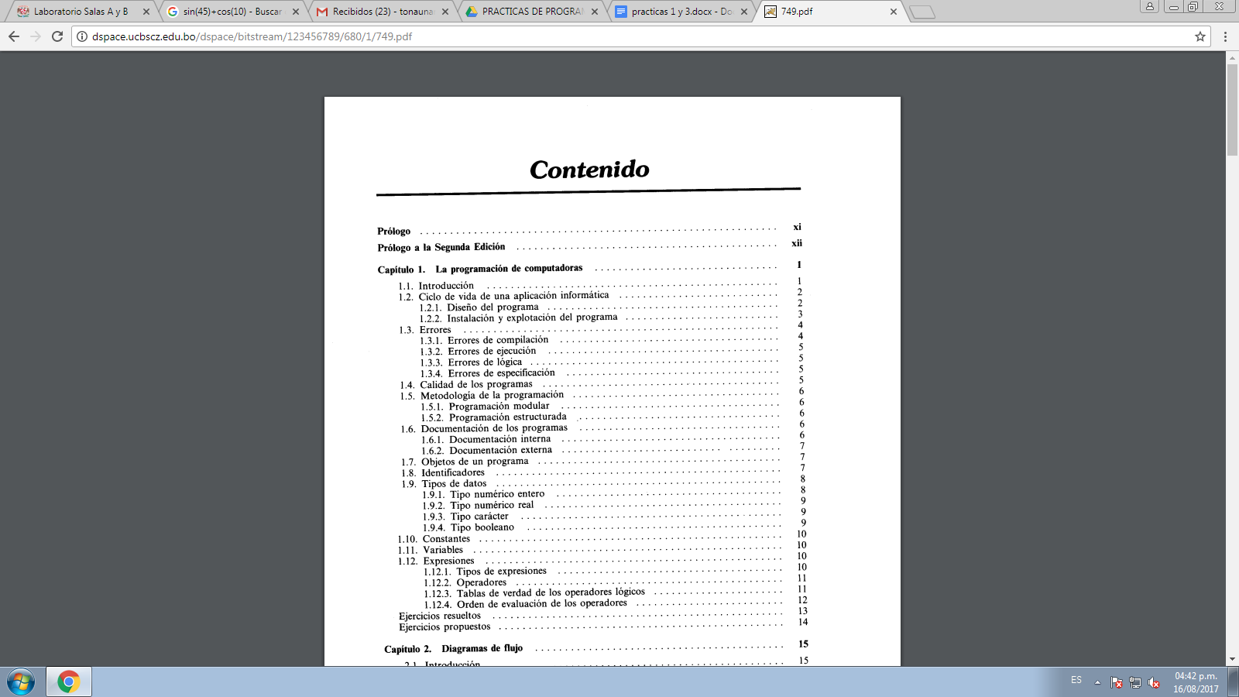6.2.- Dos Algoritmos (2)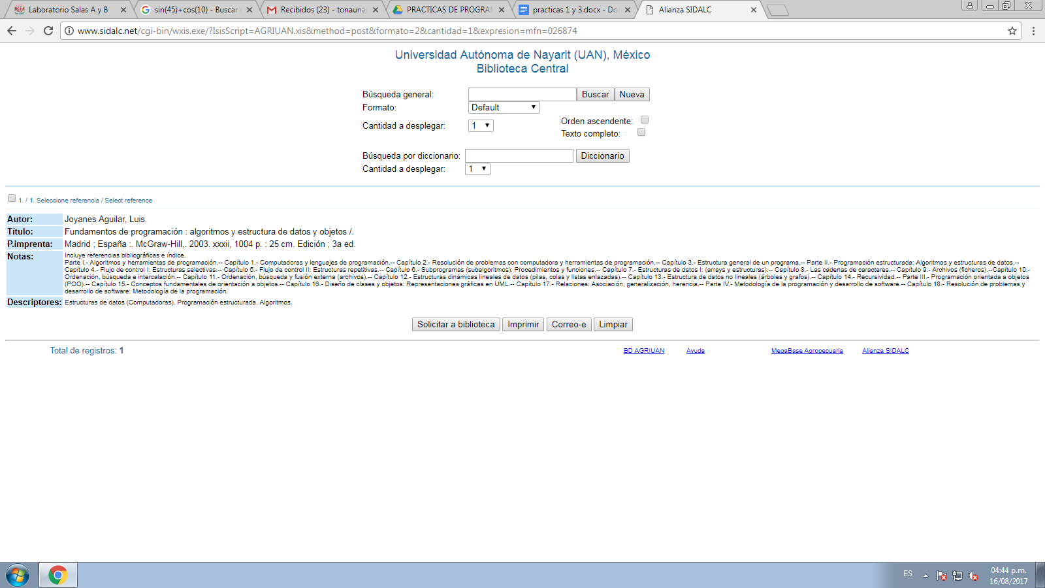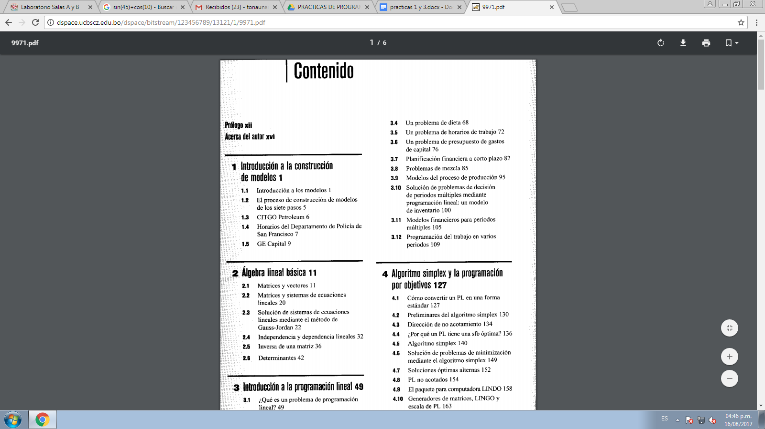

6.3.-Dos Diagramas de flujo

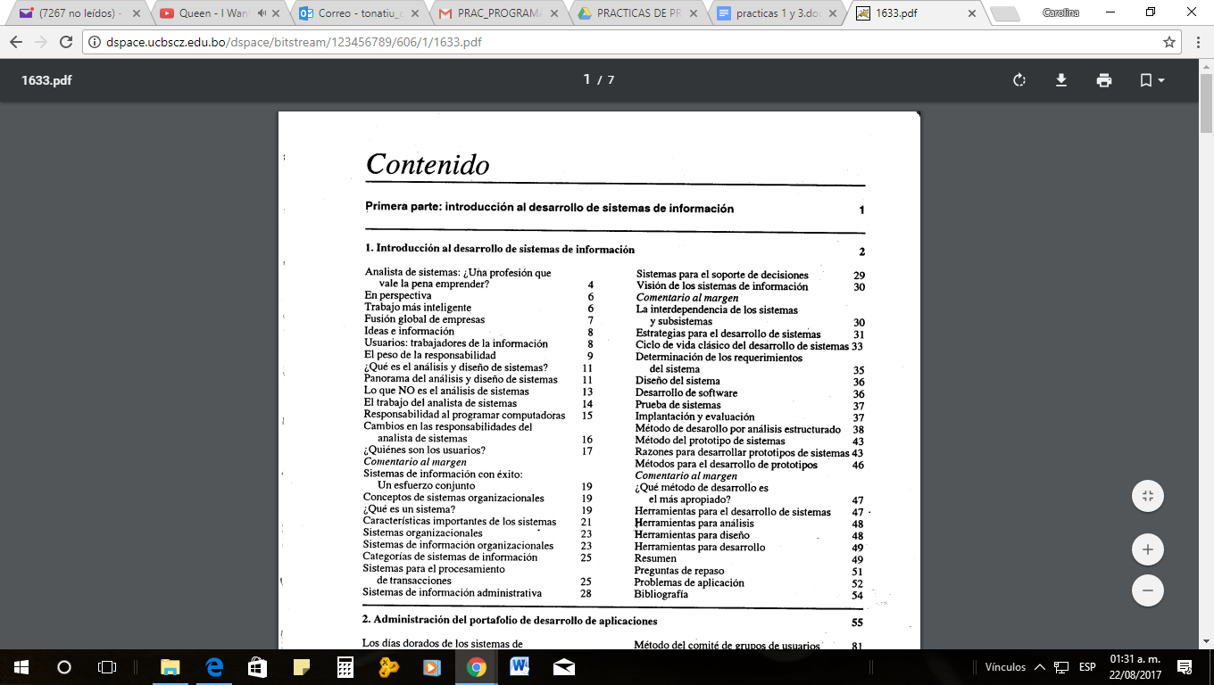

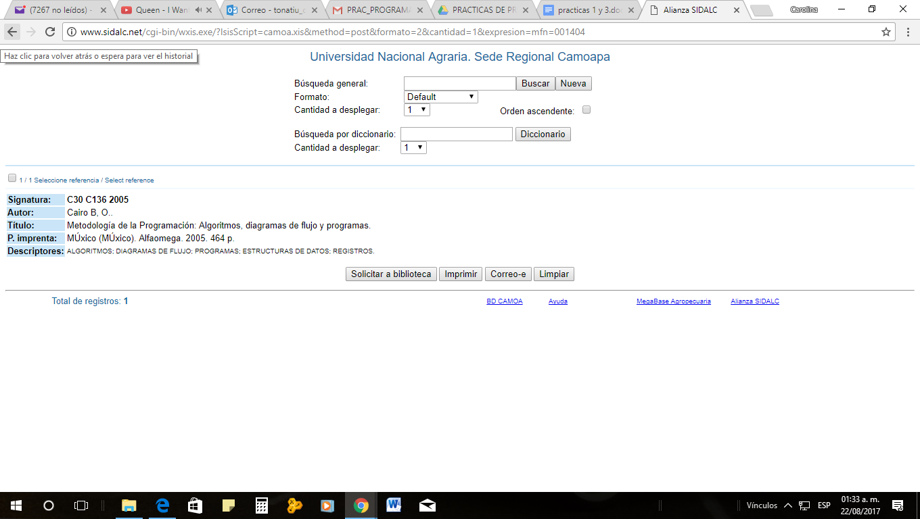

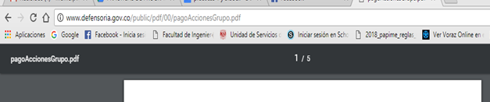

7.- Realizar una búsqueda arrastrando una imagen almacenada en la computadora hacia el buscador de imágenes. (Angel Aguilar).

Esta herramienta es muy útil si quisieramos saber mas sobre una imagen.

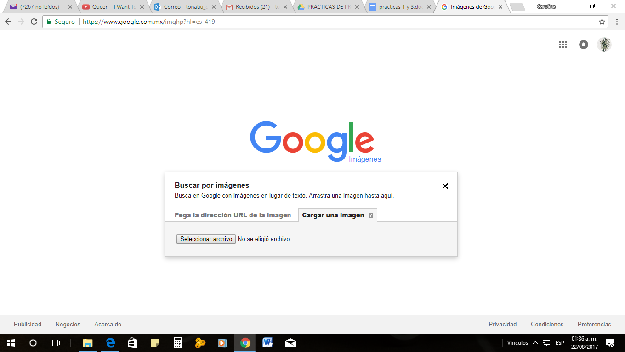

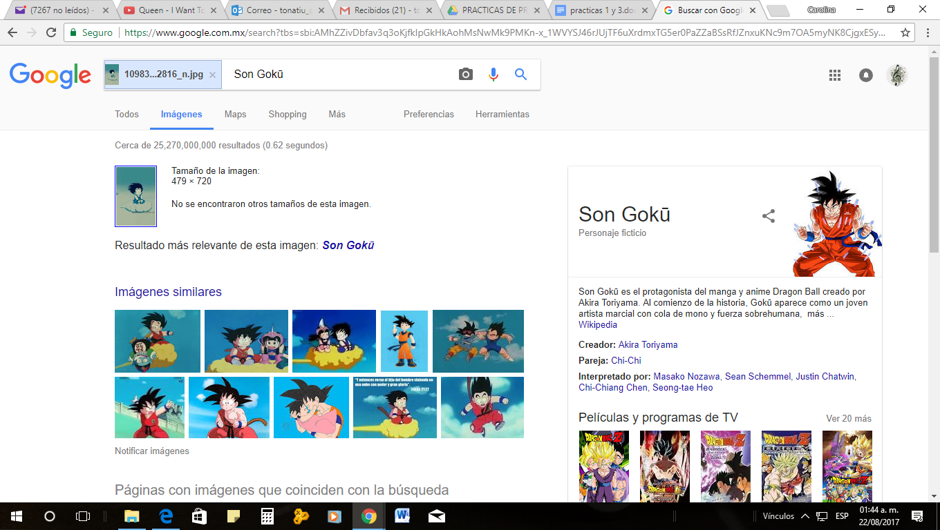

7.- Realizar una búsqueda arrastrando una imagen almacenada en la computadora hacia el buscador de imágenes. (Armando Garcia).

